ViewModel

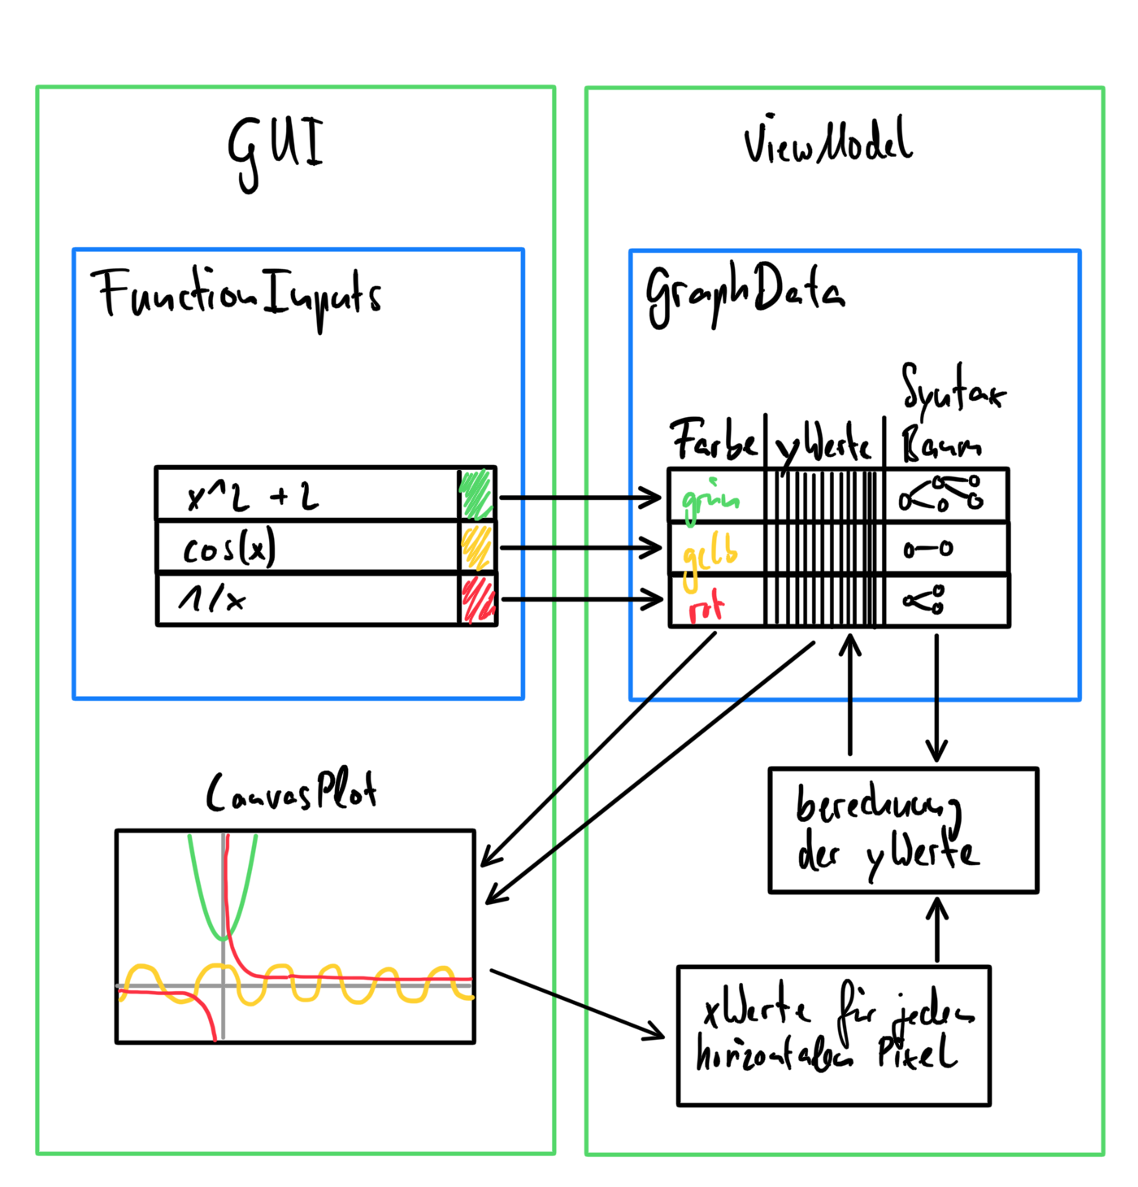
Das ViewModel dient als Speicher für die Daten der Graphen. Die Interaktion zwischen GUI und ViewModel wird im folgendem Diagramm gezeigt:
Jeder einzelne FunctionInput registriert sich bei seiner Instanziierung beim ViewModel. Dieses legt für jeden Input ein GraphData Objekt in einer HashMap an. Daraufhin können bei Änderung der Farbe oder des Eingabestrings die hinterlegten Daten, auf die die CanvasPlot Klasse zum Zeichnen der Graphen zugreift aktualisiert werden. Die CanvasPlot Klasse aktualisiert die gespeicherten xWerte jedes mal, wenn diese sich ändern, was die Neuberechnung aller y Werte jeder einzelnen Funktion zur folge hat. Wenn sich der Eingabestring eines FunctionInputs ändert werden nur die y Werte des GraphData Objekts neu berechnet welches mit dem jeweiligem FunctionInputs korrespondiert.

Berechnung der y Werte
Bei der Berechnung der y Werte wird die Methode double[] evalAll(double[] values), welche alle x Werte aufeinmal evaluiert anstatt der Methode double eval(double value), welche einen einzelnen x Wert evaluiert genutzt, da damit ein Schwachpunkt der iterativen Berechnung der y Werte teilweise behoben wird. Beim zeichnen des Funktionsgraphs wird zwischen jedem Punkt welcher sich aus dem x-Wert jedes Pixels der x-Achse und des errechneten y-Werts besteht eine Linie gezeichnet. Dadurch erhält man einen durchgehenden Graphen anstatt einzelner Punkte ohne Verbindung zueinander. Bei Funktionen wie zum Beispiel 1/x oder tan(x), welche im sichtbaren Bereich einen oder sogar mehrere Grenzwerte haben, werden Paare von Punkten, welche einen Grenzwert zwischen sich haben somit auch verbunden, obwohl diese im Graph nicht verbunden sein sollten. Um dies zu umgehen, wird bei allen SyntaxNodes, bei deren Evaluierung ein Grenzwert auftauchen kann (Division, Tangens, Logarithmus, Wurzel), in der Methode evalAll nach Paaren von Punkten „gesucht“ bei denen ein Grenzwert überschritten wurde um diese auf diesen Grenzwert zu korrigieren. Beim Zeichnen des Graphen dürfen somit Punkte mit Unendlichen y Werten (Double.POSITIVE_INFINITY oder Double.NEGATIVE_INFINITY) nicht gezeichnet werden, damit diese im Graphen nicht verbunden werden.
